**«Адаптация детей раннего возраста к условиям дошкольного образовательного учреждения»**

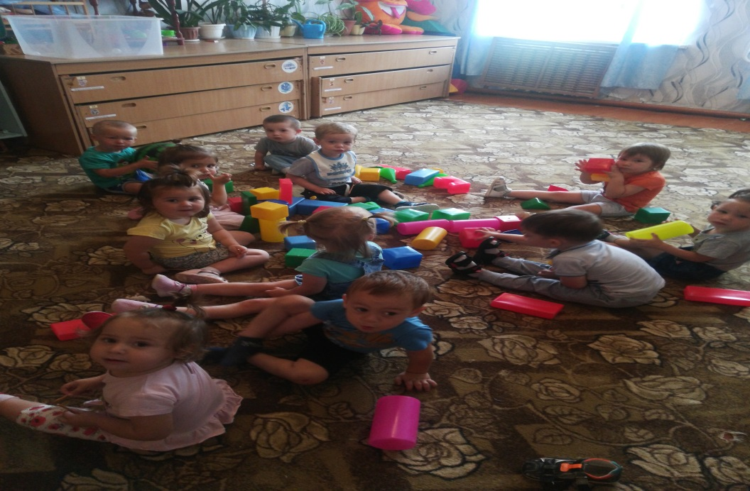

**«Адаптация детей раннего возраста к условиям дошкольного образовательного учреждения»**

Поступление ребенка в детский сад - важный этап в его жизни, сопровождающийся изменением привычной обстановки, режима дня, разлукой с близкими людьми. Все это обрушивается на малыша одновременно, создавая стрессовую ситуацию.

*Адаптация  -*это   процесс,   требующий особого   внимания   со   стороны   педагогов   дошкольного учреждения и родителей. Детский организм не сразу привыкает к новым социальным условиям.

Зачастую этот процесс сопровождается изменением поведенческих реакций, расстройством сна, аппетита. Поскольку адаптивные возможности дошкольника не безграничны, резкий переход малыша в новую социальную ситуацию и длительное пребывание в стрессовом состоянии могут привести к эмоциональным нарушениям и замедлению темпа психофизического развития.

**Цель:** создать благоприятные психолого - педагогические условия, способствующие успешной адаптации детей к детскому саду.

**Задачи:**

1. Формировать   у   малышей   положительную   ассоциативную   связь   с   дошкольным учреждением;

2. Обеспечить психологическую поддержку и помощь детям с неблагополучным прогнозом адаптации;

3. Обучить родителей приемам снятия психологического напряжения в период адаптации ребенка в ДОУ.

**Принципы:** соблюдаемые в процессе общения с ребенком:

1.Принятие ребенка - ребенок принимается таким, какой он есть.

 2.Эмпатия - (сопереживание) взрослый  смотрит глазами ребенка на         проблемы, принимает его позицию.

3.Конгруэнтность - предполагает адекватное    отношение    со    стороны взрослого человека к происходящему.

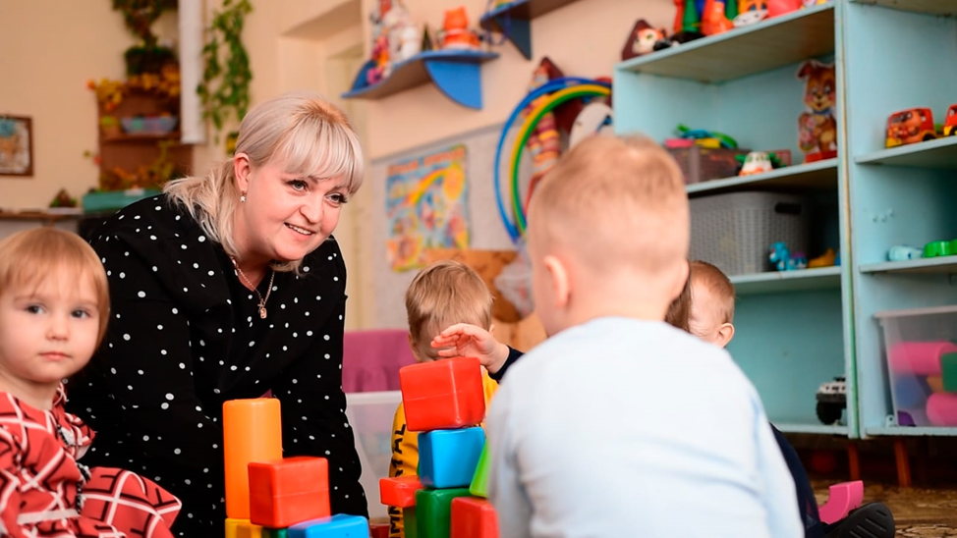

Для обеспечения оптимального течения адаптации важен постепенный переход ребенка  из семьи в дошкольное учреждение и индивидуальный подход со стороны специалистов детского сада.

Для создания благоприятных условий, работу веду в несколько **этапов:**

* Подготовительный
* Психолого – педагогического сопровождения
* Анализов и выводов

На каждом из них для родителей,  разрабатываются рекомендации по облегчению адаптации детей раннего возраста.

**Подготовительный этап**начинается до поступления  ребенка в ДОУ. На этом этапе важно распознать особенности адаптационного периода каждого ребенка и факторы, от которых зависит его течение.

* В рамках деятельности осуществляется  предварительное знакомство с дошкольниками и их родителями.  Проводятся обязательное анкетирование по следующим   темам:   "Портрет   моего   ребенка".   "Готовность ребёнка к поступлению в детский сад ". По результатам анкетирования прогнозирую течение адаптации, выявляются дети группы "риска".
* Родители знакомятся с характеристикой возрастных возможностей и показателями развития детей раннего возраста.
* С целью информационного сопровождения родителей разрабатывается: буклет «Рекомендации по облегчению адаптации детей раннего возраста», который включает в себя следующие разделы:
* Информация о сотрудниках и телефоны
* Советы педагога – психолога, как грамотно подготовить ребёнка к ДОУ
* Советы родителям о правильном поведении во время адаптации.
* Психологопедагогическое   сопровождение   обеспечивается   также   с

использованием медиа средств: интернет-сайта,  диска '"Электронный справочник для родителей, будущих воспитанников ".

В феврале, мае проводятся Дни открытых дверей, которые представляют собой   экскурсию по детскому саду и презентацию всех помещений.

С мая по – июнь в рамках подготовительного этапа начинает работу **адаптационная группа,**которая создается по результатам предварительного прогноза адаптации детей. Длительность пребывания дошкольников в группе составляет три недели по 1,5 — 2 ч (в первой половине дня).

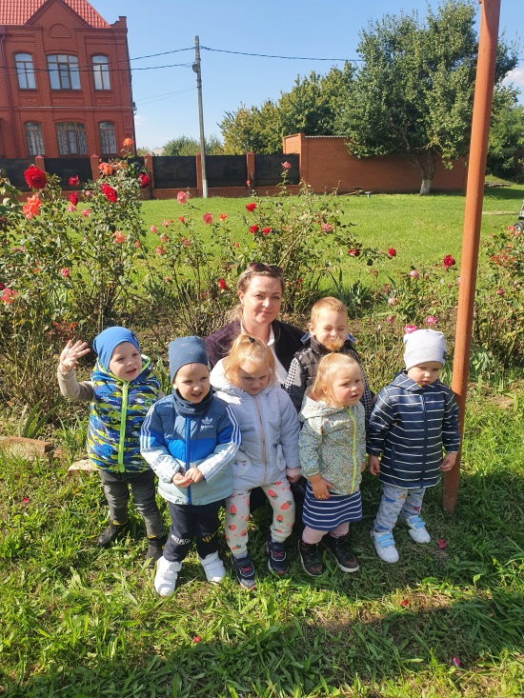

Деятельность группы осуществляется в соответствии с разработанным планом. Для родителей на этом этапе организуется родительское собрания, анкетирование на темы: "Готовность ребенка к ДОУ", "Какой я родитель. Виды родительских позиций", практикум "Адаптационные игры для малышей", цикл бесед: "Игры-игрушки", "Умелые пальчики", консультации по вопросам воспитания и развития дошкольников.

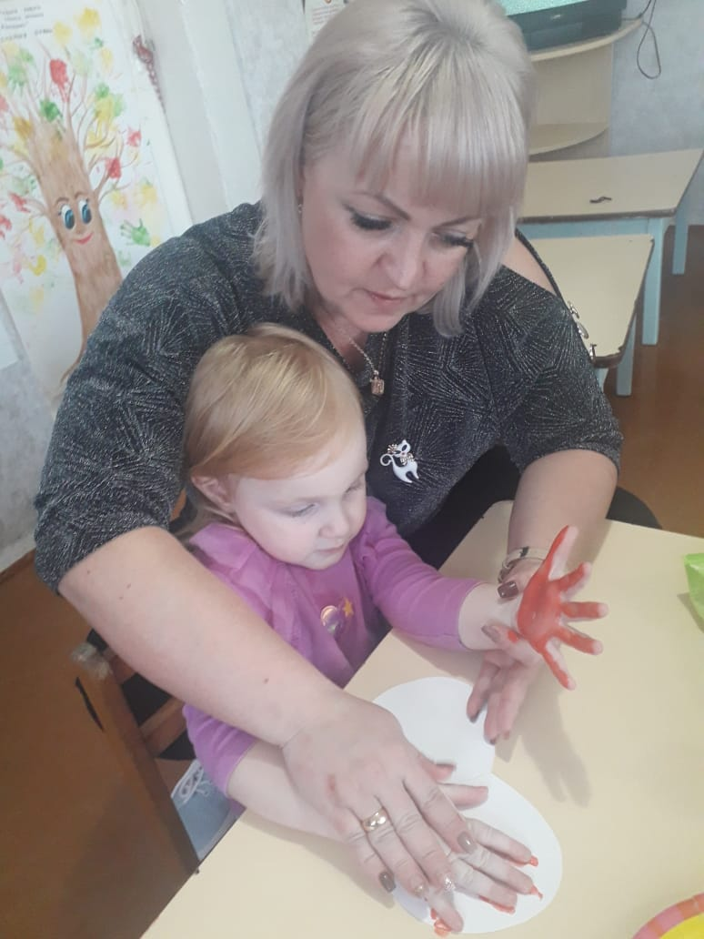

**Этап психолого-педагогического сопровождения**реализуется с сентября по   поступления   ребенка   в   дошкольное   учреждение.    Группа   раннего   возраста комплектуется постепенно, поэтому у педагога есть возможность предварительно познакомиться с родителями и другими членами семьи, с самим ребенком. В разговоре с родителями узнать как можно больше об особенностях поведения ребёнка и его привычках:

* В каких условиях живёт ребёнок (сколько человек в семье, есть ли другие дети,

живут ли с ними бабушка и дедушка и т.д.);

* Какие привычки сложились дома в отношении еды, засыпания,  пользования туалетом и т. п.;
* Как называют ребёнка дома;
* Чем больше всего любит заниматься ребёнок;
* Какие особенности в поведении радуют, а какие настораживают родителей.

В общении с родителями желательно придерживаться следующих **правил:**

* В любое время родители и близкие родственники ребёнка могут прийти в группу и находиться там необходимое для них время;
* Выполнять просьбы       родителей относительно сна, питания, одежды ребёнка.

Данные правила очень актуальны для нашего времени и, несомненно, подкрепляют доверие родителей к ДОУ и воспитателям.

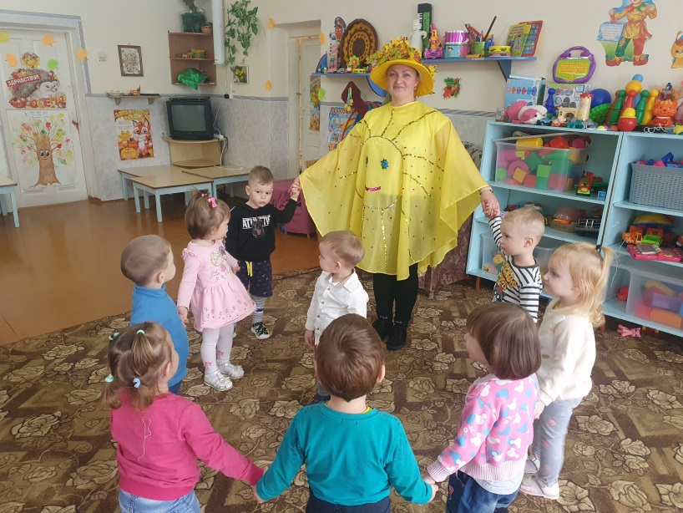

Замечено, что если ребенок видит хорошие, доброжелательные отношения между своими родителями и воспитателями,   он гораздо быстрее адаптируется в новой обстановке.

На данном этапе, для родителей разрабатывается соответствующий пакет документов:

* папка-передвижка    "Как    облегчить    адаптацию   ребёнка   к   детскому    саду"    с практическими рекомендациями для родителей, чьи дети впервые поступают в детский сад.
* информационные листы-памятки с кратким материалом "Как помочь ребёнку быстрее привыкнуть к детскому саду», которые родители могут взять с собой.
* альбом с фотографиями из жизни детского сада "Мы ждем тебя". (В начале альбома  родителей и детей "встречает" сказочный герой. Он проводит экскурсию по страницам альбома. Этот сказочный герой знакомит детей с раздевалкой и шкафчиком, ждущим  малыша; групповым помещением и игрушками, которые с нетерпением ожидают встречи с ним; знакомите детьми, уже посещающими детский сад, с их интересной и разнообразной жизнью).
* совместные  праздники для родителей и детей раннего возраста.

        Для создание эмоционально благополучной атмосферы в групповой комнате оборудуются все зоны. Основная цель  сделать помещение более уютным,     домашним  и  привлекательным  для  детей.  В  интерьере  преобладает светло  - желтый, оранжевый цвет, так как он стимулирует, жизнерадостное, оптимистическое настроение и доброжелательность в общении. Зелёный цвет комнатных растений, коврового покрытия, некоторых пособий способствуют активной детской деятельности (спортивные пособия,     атрибуты    для    закаливания,    для    театральных    представлений)    помогают    создать уравновешенную, деловую обстановку в группе, также способствует формированию у детей уверенности при выполнении действий с предметами.

* «Полочка для любимых игрушек», где по желанию ребёнка) располагаются вещи, принесённые из дома;
* Продумывается место для возможного уединения ребёнка, если ему захочется отдохнуть от коллектива и побыть одному.
* Мини-игровая зона, куда выставляются яркие красивые игрушки, чтобы ребёнку хотелось остаться, потрогать и рассмотреть их;
* Подбирается фонотека со спокойной музыкой и весёлыми детскими песнями.
* Подбирается картотека художественного слова на все режимные моменты, для того, чтобы создать бодрое, радостное настроение, избежать обыденности обстановки.
* Игры с песком и водой, способны «заземлять» отрицательную энергию, в итоге происходит гармонизация психо-эмоционального состояния ребёнка.
* Элементы арт - терапии, дети рисуют разными способами (пальчиками, ладошками )помогают снять детям тревожность.
* Используются пальчиковые игры.
* Речевые игры (песенки, потешки, прибаутки)
* Игры и упражнения в сухом бассейне помогают улучшить самочувствие и эмоциональное состояние детей, оказывают профилактический и лечебный эффект при многих заболеваниях. Постоянный контакт всей поверхности тела с шариками, наполняющими бассейн, дает детям почувствовать свое тело и создает мягкий массажный эффект, обеспечивает глубокую мышечную релаксацию.

На  **этапе   анализа   и   выводов**(с  ноября  по   декабрь)   обеспечивается

обработка результатов: анализ адаптационных листов, оценка уровня нервно-психического развития воспитанников. Заполняются индивидуальные маршруты развития детей. С дошкольниками, у которых   выявлена   тяжелая   степень   адаптации,   проводится   индивидуальная   работа. 